1. 유니티를 이용한 맵 배치

맵 배치가 완전히 끝났다고 할 수 없지만 기본적으로 일반 스테이지의 플레이어의 게임 진행 흐름과 전투할 장소를 구현하였다.

○── 예상 진행 경로

1. 낮 협곡 구역

1. 낮 강가 구역

1. 밤 우물 구역

1. 맵에서 플레이어 시야 (낮/밤)

오브젝트 제작자(그래픽 디자이너)의 샘플 맵을 기반으로 수정하는 방식으로 제작했다.

수정에도 불구하고 오브젝트 수가 많아 프레임이 잘 안 나올 수 있는데 이것은 후에 클라이언트에서 띄워 보며 확인하고 오브젝트를 줄여야 한다.

현재는 환경적인 요소만 배치를 하고 몬스터 같은 경우 경로마다 적절히 배치할 예정이다.

1. Text 띄우기 / 키 입력에 따른 Text 출력

UI를 위한 Text를 띄우고 채팅을 구현하기 전 키 입력에 따라 이 Text가 출력되도록 구현하였다.

3D게임프로그래밍2 에서 배운 예제의 class와 struct를 이용하여 Text를 띄우고 있다.

CreateBrush() – 글씨의 색을 생성한다.

CreateTextFormat() – 글씨체, 글씨체 크기를 생성한다.

UILayer만으로도 텍스트를 띄울 순 있지만 출력되는 텍스트를 변경할 수 없기 때문에 유동적으로 텍스트가 변할 수 있도록 하기 위해 UILayer를 관리하는 ChatMGR를 추가로 만들었다.

또한 이를 테스트하기 위해 enter를 누르면 키 입력이 채팅처럼 화면에 뜨는 프로그램을 작성했다.

E_MODE_CHAT – 현재 채팅을 활성화 되었는지 아닌지 확인하기 위한 enum class

m_textbuf, m_textindex – 유동적으로 출력할 Text 배열과 index 정보

m_pPrevTexts – 이전에 입력했던 내용 저장해두는 컨테이너

SetTextinfos() – Text Format을 생성한다.

UpdateText() - UILayer에서 출력하는 Text를 m_textbuf의 내용으로 바꾼다.

StoreText() – m_textbuf의 내용을 복사하여 m_pPrevTexts에 추가한다.

Enter 키를 입력하면 ChatMGR의 모드를 변환하여 채팅 준비나 입력 완료를 처리한다.

만약 채팅을 치던 중 Enter키를 입력했던 것이라면 StoreText()로 채팅을 저장하고 m_textbuf를 비워 채팅을 마무리한다.

BackSpace 키를 입력하면 m_textbuf의 문자열을 삭제하는 방식으로 구현했다.

채팅 모드에서 알파벳을 입력하면 입력한 문자가 저장되도록 했다.

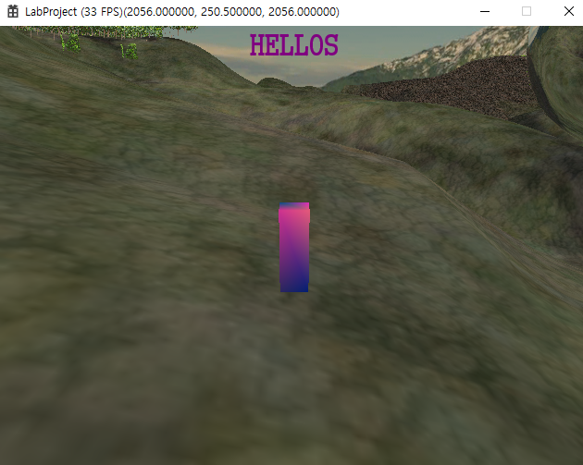

3D게임프로그래밍2의 예제 9-1-0에 적용한 모습으로 다른 클라이언트에 적용해도 문제 없도록 구현했다.